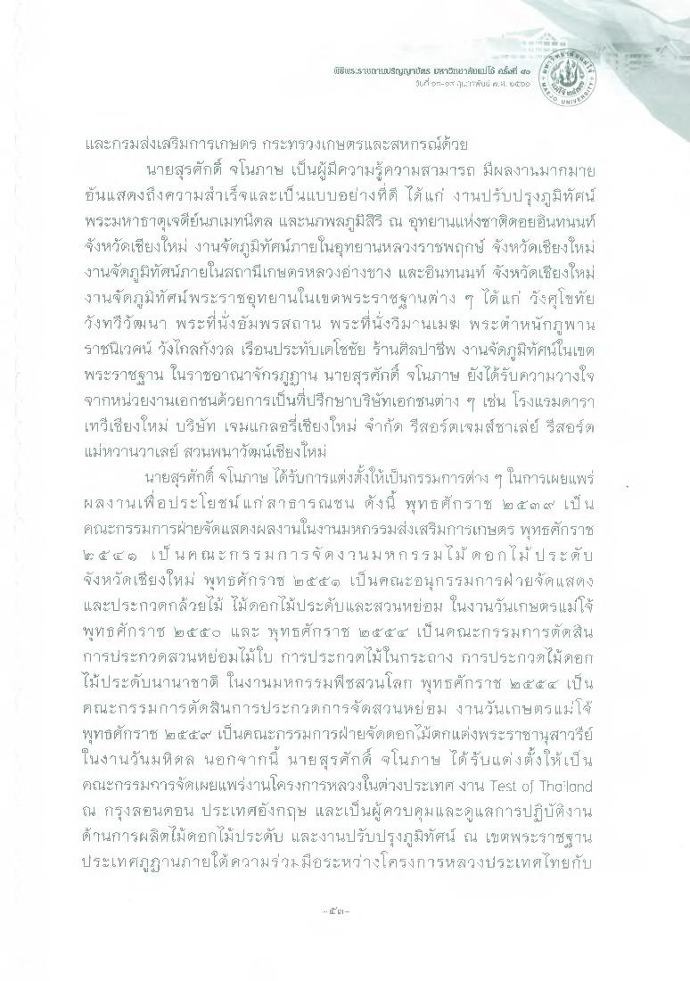
iBurl3irtSgyriัAS LIFESridายป้ Aั้งที่ 2
วันที่ 21- 4:12นหิน พ.ศ. ๒๕DC
* (สนา
และกรมส่งเสริมการเกษตร กระทรวงเกษตรและสหกรณ์ด้วย
นายสุรศักดิ์ จโนภาษ เป็นผู้มีความรู้ความสามารถ มีผลงานมากมาย อันแสดงถึงความสําเร็จและเป็นแบบอย่างที่ดี ได้แก่ งานปรับปรุงภูมิทัศน์ พระมหาธาตุเจดีย์นภเมทนีดล และนภพลภูมิสิริ ณ อุทยานแห่งชาติดอยอินทนนท์ จังหวัดเชียงใหม่ งานจัดรภูมิทัศน์ภายในอุทยานหลวงราชพฤกษ์ จังหวัดเชียงใหม่ งานจัดภูมิทัศน์ภายในสถานีเกษตรหลวงอ่างขาง และอินทนนท์ จังหวัดเชียงใหม่ งานจัดภูมิทัศน์พระราชอุทยานในเขตพระราชฐานต่าง ๆ ได้แก่ วังศุโขทัย วังทวีวัฒนา พระที่นั่งอัมพรสถาน พระที่นั่งวิมานเมฆ พระตําหนักภูพาน ราชนิเวศน์ วังไกลกังวล เรือนประทับเดโชชัย ร้านศิลปาชีพ งานจัดภูมิทัศน์ในเขต พระราชฐาน ในราชอาณาจักรภูฏาน นายสุรศักดิ์ จโนภาษ ยังได้รับความวางใจ จากหน่วยงานเอกชนด้วยการเป็นที่ปรึกษาบริษัทเอกชนต่าง ๆ เช่น โรงแรมดารา เทวีเชียงใหม่ บริษัท เจมแกลอรี่เชียงใหม่ จํากัด รีสอร์ตเจมส์ชาเล่ย์ รีสอร์ต แม่หวานวาเลย์ สวนพนาวัฒน์เชียงใหม่
นายสุรศักดิ์ จโนภาษ ได้รับการแต่งตั้งให้เป็นกรรมการต่าง ๆ ในการเผยแพร่ ผลงานเพื่อประโยชน์แก่สาธารณชน ทั้งนี้ พุทธศักราช ๒ ๕๓ ๙” เป็น คณะกรรมการฝ่ายจัดแสดงผลงานในงานมหกรรมส่งเสริมการเกษตร พุทธศักราช le: ๕ ๕๑ เป็นคณะกรรมการจัดงานมหกรรมไม้ ดอกไม้ ประดับ จังหวัดเชียงใหม่ พุทธศักราช ๒๕๕๒ เป็นคณะอนุกรรมการฝ่ายจัดแสดง และประกวดกล้วยไม้ ไม้ดอกไม้ประดับและสวนหย่อม ในงานวันเกษตรแม่โจ้ พุทธศักราช ๒๕๕๐ และ พุ ทธศักราช ๒๕๕๕ เป็นคณะกรรมการตัดสิน การประกวดสวนหย่อมไม้ใบ การประกวดไม้ในกระถาง การประกวดไม้ดอก ไม้ประดับนานาชาติ ในงานมหกรรมพืชสวนโลก พุทธศักราช ๒๕๕๔ เป็น คณะกรรมการตัดสินการประกวดการจัดสวนหย่อม งานวันเกษตรแม่โจ้ พุทธศักราช ๒๕๕๕๙ เป็นคณะกรรมการฝ่ายจัดดอกไม้ตกแต่งพระราชานุสาวรีย์ ในงานวันมหิดล นอกจากนี้ นายสุรศักดิ์ สุโนภาษ ได้รับแต่งตั้งให้เป็น คณะกรรมการจัดเผยแพร่งานโครงการหลวงในต่างประเทศ งาน Test of Thailand ณ กรุงลอนดอน ประเทศอังกฤษ และเป็นผู้ควบคุมและดูแลการปฏิบัติงาน ด้านการผลิตไม้ดอกไม้ประดับ และงานปรับปรุงภูมิทัศน์ ณ เขตพระราชฐาน ประเทศภูฏานภายใต้ความร่ว- มือระหว่างโครงการหลวงประเทศไทยกับ
ทฯ
ป

